Подключаемся к учебному курсу по ссылке https://classroom.google.com/c/MjI0MDMyNTIzNTk2?cjc=hxlqsn3

Код курса hxlqsn3
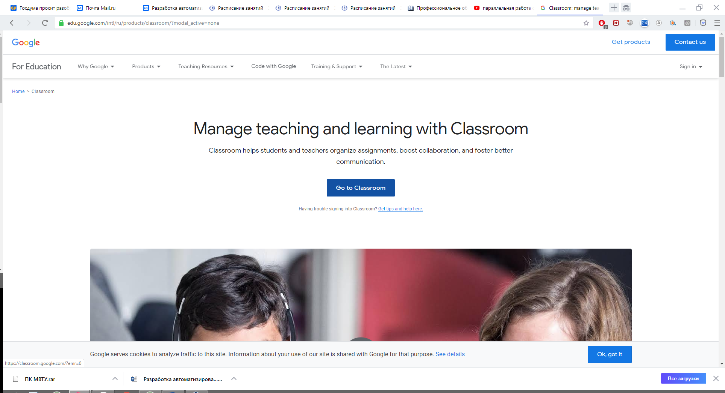

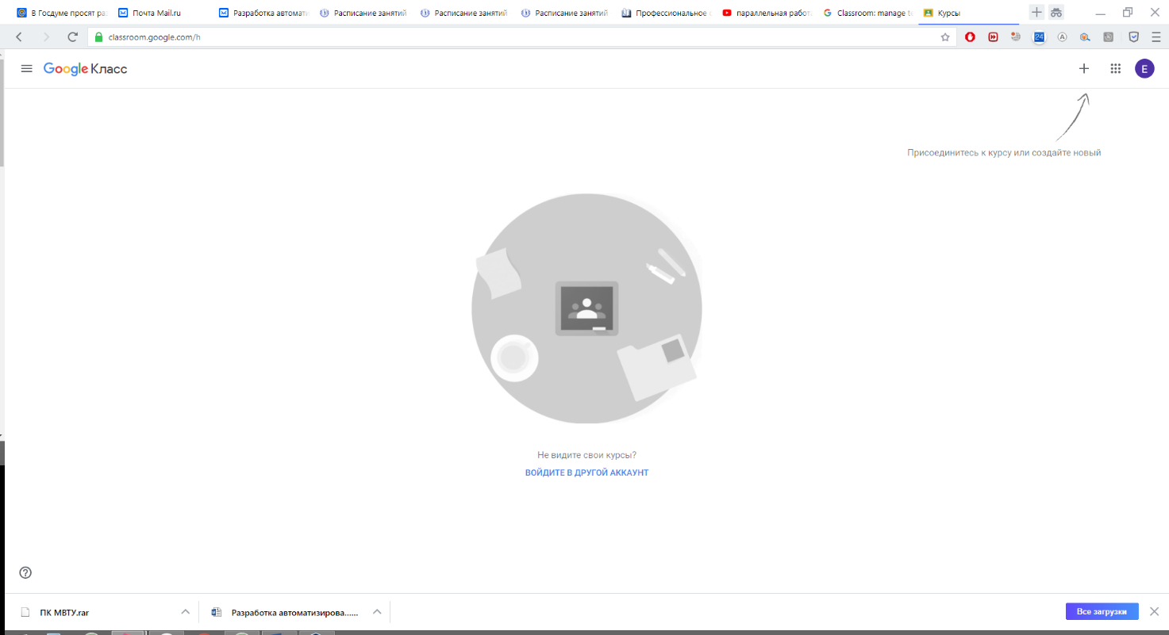

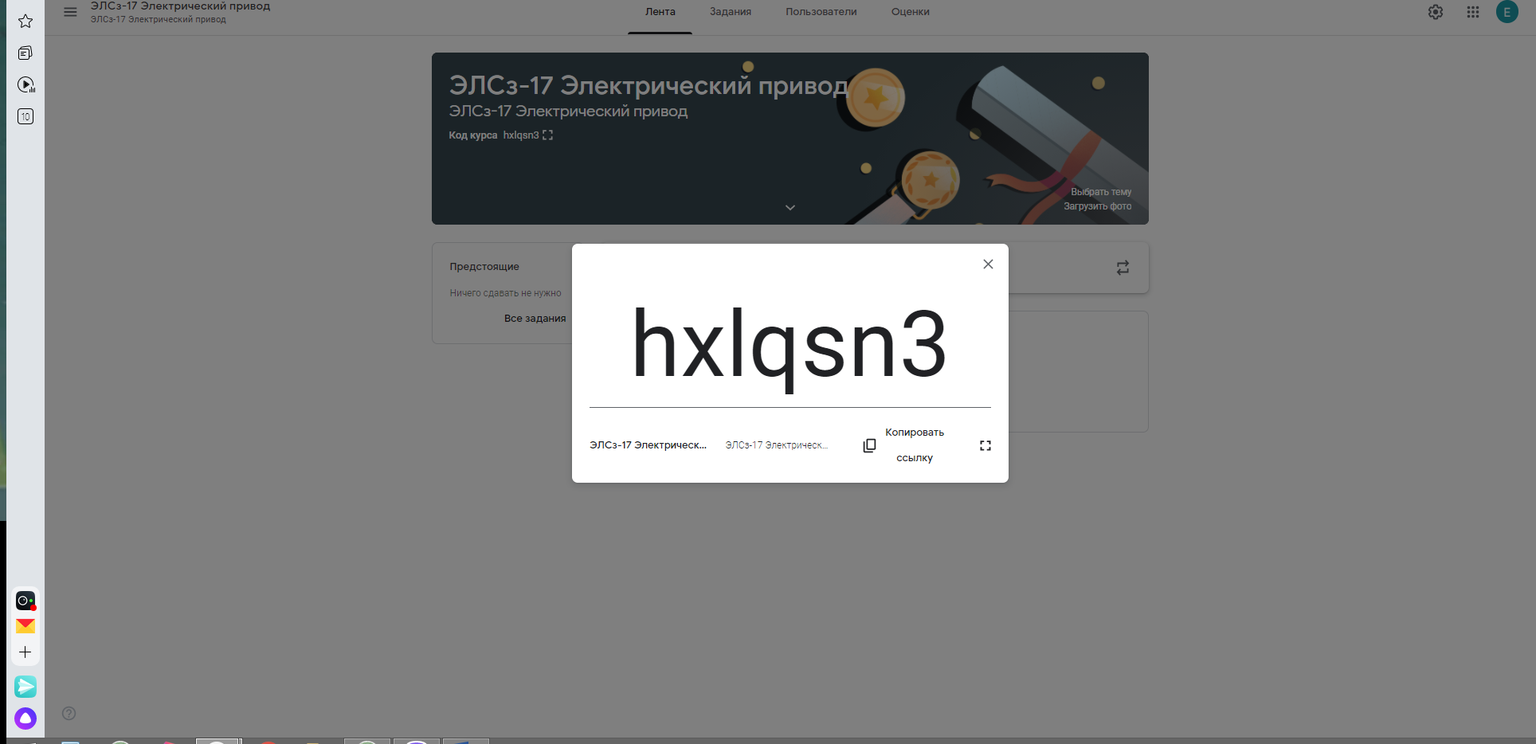

Учебное пособие из свободного доступа:
http://portal.tpu.ru/SHARED/a/ACH/students/Tab1/Electrical_drive.pdf

Для успешного освоения дисциплины необходимо тщательно проработать следующие разделы:

1. Основные понятия и определения
https://www.youtube.com/watch?v=DJrgma5n0oM

2. Механика электропривода
https://www.youtube.com/watch?v=QS2Zk6kttEY
https://www.youtube.com/watch?v=68L4jflRWGU

3. Электропривод с двигателями постоянного тока
https://www.youtube.com/watch?v=O6H4Ve15igM

4. Системы преобразователь-двигатель постоянного тока
https://www.youtube.com/watch?v=zAd22zPhVV8
https://www.youtube.com/watch?v=3IMBqs1HFug
https://www.youtube.com/watch?v=RhYF983_5ec

5. Электропривод с двигателями переменного тока
https://www.youtube.com/watch?v=LUhZ8qW6JjU
https://www.youtube.com/watch?v=of5vv2FetMI
https://www.youtube.com/watch?v=8NZYJsZZpwQ

6. Замкнутые системы электропривода
https://www.youtube.com/watch?v=YpcZhAwD8Vk
https://www.youtube.com/watch?v=otSKB3h9GjA
https://www.youtube.com/watch?v=2CYha9K1PTg

Лабораторное занятие №1:

Решение задачи
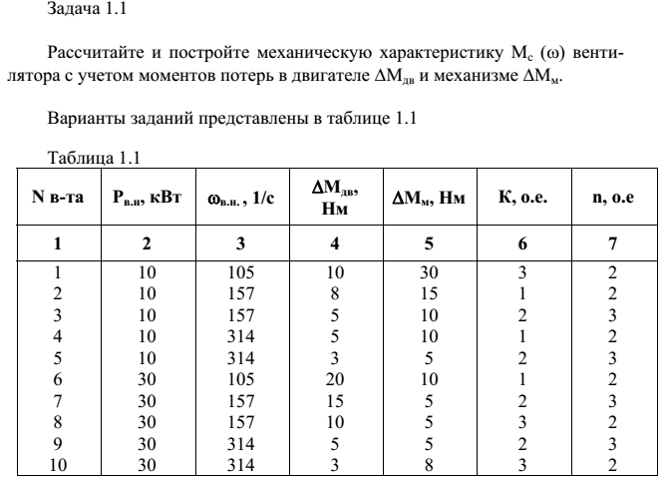
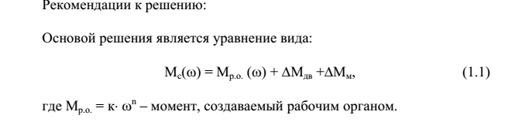
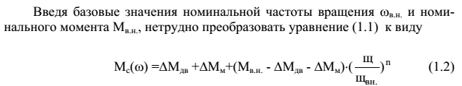
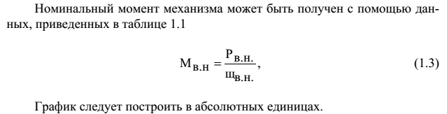

Лабораторное занятие №2:
Решение задачи.
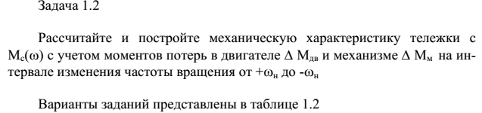
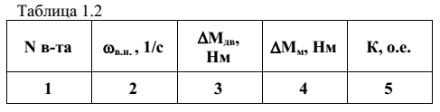
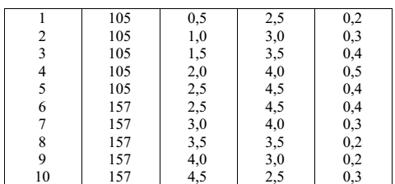
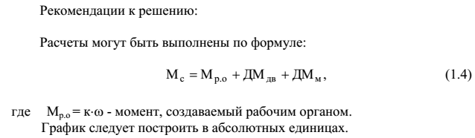

Лабораторное занятие №3.

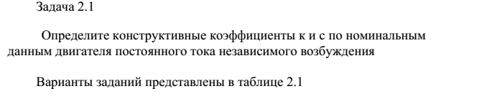
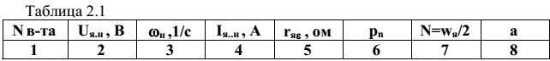
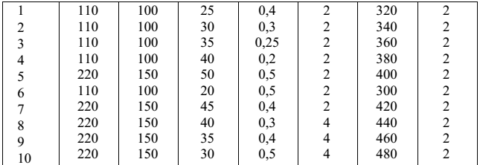

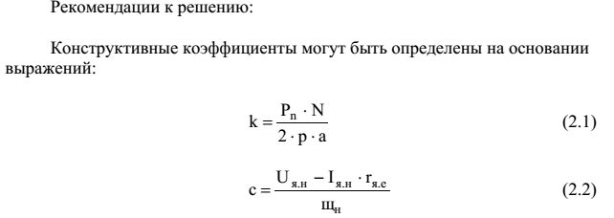

Экзамен:
Экзамен будет проводиться в виде теста в системе гугл-класса. Допуск к экзамену осуществляется при наличии зачтенной контрольной и выполненных задач по лабораторным работам.

